
200년 전통의
강경전통맛깔젓

강 경 젓 갈 협 회
충남 논산시 강경읍 금백로 45
TEL : (041)745-1985
FAX : (041)745-1987


강경에서는 재래식 토굴이 아닌 현대화되고 과학적으로 시설된 저온창고에서 젓갈을 발효시킨다. 강경젓갈의 발효기간은 대개 3개월 정도이며, 이 기간은 우리 옛 선조들이 땅에 묻거나 서늘한 곳에서 100일 동안 발효시켜 백일주를 담그던 지혜를 상기하면 강경젓갈을 저온에서 100일 동안 발효시키는 발효법도 과학적인 근거가 있다고 할 수 있다. 또한 무기질과 단백질, 지방, 아미노산 등 풍부한 영양분이 그대로 보존된 상태로 발효 숙성되어 감칠맛이 일품이다.

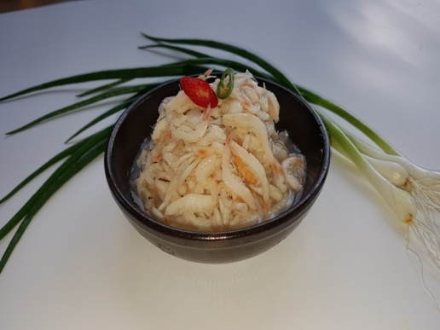
새우젓
한국의 젓갈 가운데 대표적인 것으로 생새우에 소금을 뿌려 담근 젓으로 초여름 사리 때에 잡은 새우로 담는 오젓, 6월에 잡은 새우로 담은 육젓, 가을철에 잡아 담은 추젓이 있다

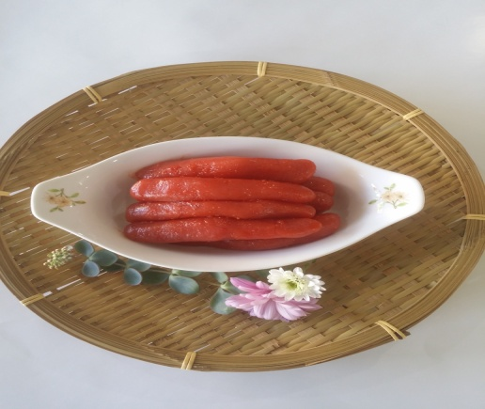
명란젓

명태 알을 소금에 절였다가 고운 고춧가루와 다진 파, 마늘을 넣고 함께 버무려 먹습니다.

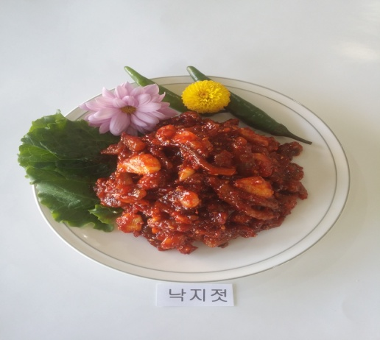
낙지젓

육체피로에 탁월한 효능이 있으며 간의 생성작용을 돕고 신진대사를 왕성하게 하는 좋은 영양식품으로 혈전증, 심근경색증과 같은 성인병 예방과 건강기능 생리효과가 좋습니다.

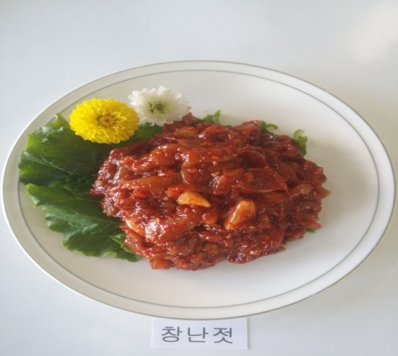
창란젓

창란젓은 명태의 창자로 담근 젓갈이다. 쌀을 주식으로 하는 사람에게 부족하기 쉬운 여러 가지 영양소를 공급해준다.

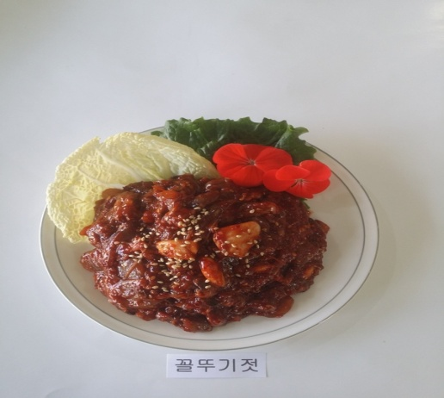
꼴뚜기젓

꼴뚜기는 서해안에 주로 분포하며 칼슘이 많이 함유되어 맛이 담백하고 영양이 풍부합니다.

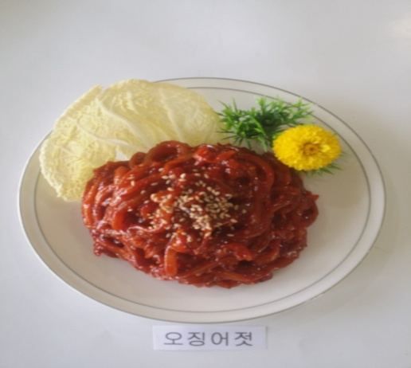
오징어젓

소화 흡수율이 좋고 양질의 아미노산과 단백질을 포함한 저칼로리 식품입니다.

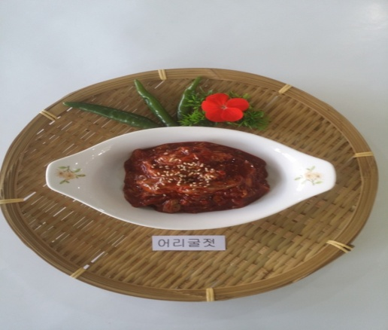
어러굴젓

충청도 향토음식의 하나로 고춧가루를 사용한다는 것이 일반굴젓과 다른점입니다. 왕에게 올리는 진상품으로 썼다고 전해집니다.

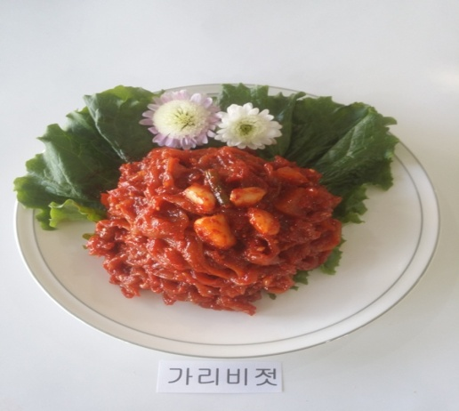
가리비젓

가리비젓갈은 고지혈증과 미각장애를 예방하며, 해독작용에 영향을 주며 패주에 다량 함류 되어 있는 글리신과 호박산 석신산은 단맛과 감칠맛을 내어 식욕을 돋우어 준다.

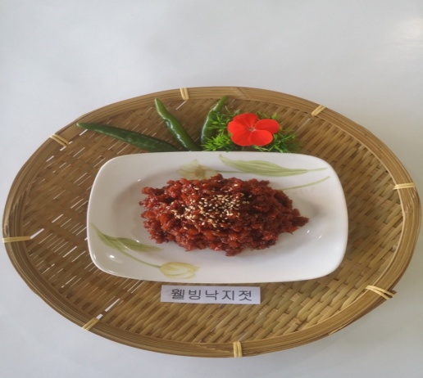
웰빙 낙지젓

낙지젓에 각종 좋은 견과류를 첨가하여 씹는 식감이 더욱 좋아졌으며, 남녀노소 누구나 즐길 수 있는 젓갈입니다

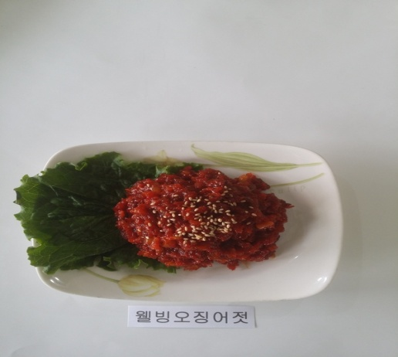
.
웰빙 오징어젓

오징어젓에 건강하고 좋은 견과류를 첨가하여 고소함이 더해졌으
며, 남녀노소 누구나 특히 아이들의 입맛에 딱 맞는 젓갈입니다.

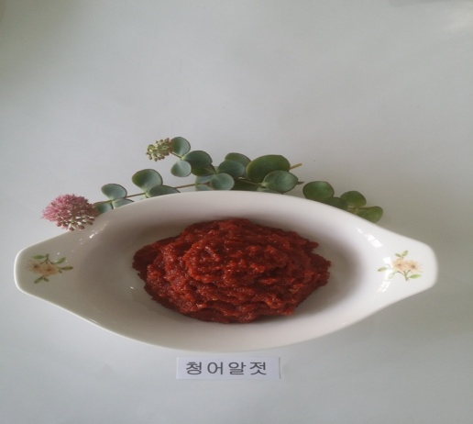
청어알젓

청어는 단백질 함량이 17.4%로 필수아미노산이 많이 함유되어 있다. 청어알젓은 살코기보다 영양가가 훨씬 풍부하며 감칠맛이 나는 젓갈이다.

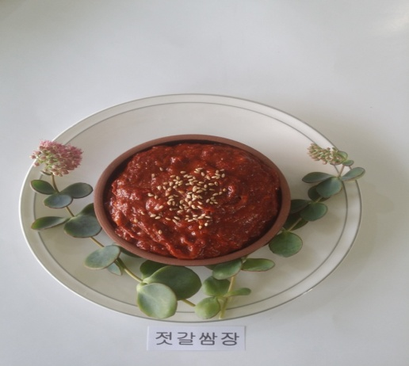
,
젓갈쌈장

갈치의 내장으로 만들었고 필수아미노산과 단백질이 풍부하여 성장기 어린이의 발육에도 좋고 쌈장 대신 고기와 같이 드셔도 맛있는 젓갈이다.

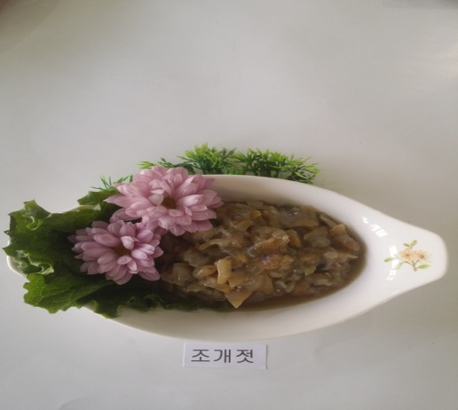
조개젓

젓갈중에서 수분함량이 가장 높고 초여름에 담그는 것이 가장 맛있습니다. 바지락, 모시조개를 사용하여 쫄깃하고 구수한 맛이 일품입니다.

멸치액젓 : 특유의 젓갈냄새가 많이나며, 멸치를 발효시킨뒤 침전과정을 거치고 다시 발효 여과과정을 거쳐 저장합니다. 김치, 깻잎장아찌등에 사용합니다.

까나리액젓 : 5월초에서 6월사이에 원산도 앞바다에서 최대 성어기를 이룹니다. 이때 잡은 어린 까나리로 담근 액젓이 가장 맛이 좋습니다.

